ЗАДАНИЕ
на лабораторную работу №3

Тема: Программно- алгоритмическая реализация моделей на основе ОДУ второго порядка с краевыми условиями II и III рода.
Цель работы. Получение навыков разработки алгоритмов решения краевой задачи при реализации моделей, построенных на ОДУ второго порядка.
Исходные данные.
1. Задана математическая модель.
Уравнение для функции 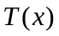

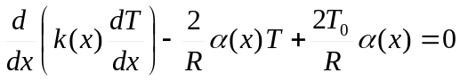 (1)

Краевые условия
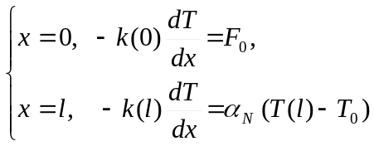

2. Функции 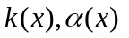заданы своими константами
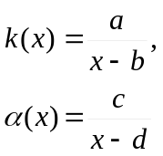
Константы  следует найти из условий 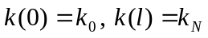, а константы 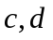 из условий 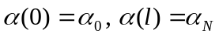. Величины 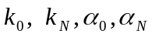 задает пользователь, их надо вынести в интерфейс.
3. Разностная схема с разностным краевым условием при . Получено в Лекции №7 (7.14), (7.15), и может быть использовано в данной работе. Самостоятельно надо получить интегро -интерполяционным методом разностный аналог краевого условия при 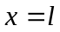, точно так же, как это было сделано применительно к краевому условию при в Лекции №7 (формула (7.15)). Для этого надо проинтегрировать на отрезке [x_{N-1/2}, x_{N}] выписанное выше уравнение (1) с учетом (7.9) из Лекции №7 и учесть, что поток 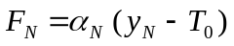, а 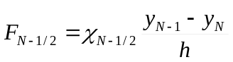.
4. Значения параметров для отладки (все размерности согласованы)
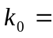0.4 Вт/см К,
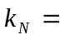0.1 Вт/см К,
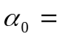0.05 Вт/см² К,
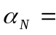0.01 Вт/см² К,
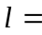 10 см,
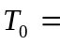300К,
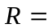0.5 см,
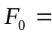50 Вт/см².
Физическое содержание задачи (для понимания получаемых результатов при отладке программы).
Сформулированная математическая модель описывает температурное поле вдоль цилиндрического стержня радиуса  и длиной , причем 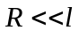 и температуру можно принять постоянной по радиусу цилиндра. Ось направлена вдоль оси цилиндра и начало координат совпадает с левым торцем стержня. Слева при цилиндр нагружается тепловым потоком 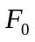. Стержень обдувается воздухом, температура которого равна 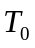. В результате происходит съем тепла с цилиндрической поверхности и поверхности правого торца при . Функции являются, соответственно, коэффициентами теплопроводности материала стержня и теплоотдачи при обдуве,.
Результаты работы.
1. Представить разностный аналог краевого условия при и его краткий вывод интегро -интерполяционным методом.
2. График зависимости температуры от координаты при заданных выше параметрах.
3. График зависимости при 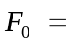-10 Вт/см².
Справка. При отрицательном тепловом потоке слева идет съем тепла, поэтому производная 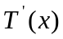 должна быть положительной.
4. График зависимости при увеличенных значениях 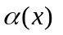(например, в 3 раза). Сравнить с п.2.
Справка. При увеличении теплосъема и неизменном потоке уровень температур должен снижаться, а градиент увеличиваться.
5. График зависимости при 0.
Справка. В данных условиях тепловое нагружение отсутствует, причин для нагрева нет, температура стержня должна быть равна температуре окружающей среды (разумеется с некоторой погрешностью, определяемой приближенным характером вычислений).
Вопросы при защите лабораторной работы.
Ответы на вопросы дать письменно в Отчете о лабораторной работе.
1. Какие способы тестирования программы можно предложить?
2. Получите простейший разностный аналог нелинейного краевого условия при

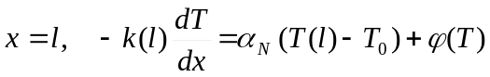,
где 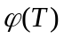- заданная функция.
Производную аппроксимируйте односторонней разностью.
3. Опишите алгоритм применения метода прогонки, если при краевое условие линейное (как в настоящей работе), а при , как в п.2.
4. Опишите алгоритм определения единственного значения сеточной функции 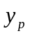 в одной заданной точке . Использовать встречную прогонку, т.е. комбинацию правой и левой прогонок (лекция №8). Краевые условия линейные.
Методика оценки работы.
Модуль 2, срок - 12-я неделя.
1. Задание полностью выполнено - 6 баллов (минимум).
2. В дополнение к п.1 даны исчерпывающие ответы на 3 вопроса, и эти ответы не являются копией ответов в ранее сданных работах - 10 баллов (максимум).
3. В дополнение к п.1 даны удовлетворительные ответы на отдельные вопросы - 8 баллов (средний балл).

